RESULTADOS E ENTREGAS ESPERADAS

N° | Nome da entrega | Tipo da entrega
1 | Lista de requisitos | Documentação de requisitos em WORD/TXT/PDF
2 | Diagrama de entidade relacionamento | Print ou arquivo de imagem com o diagrama do sistema
3 | Script da criação do banco de dados | Script desenvolvido para as funcionalidades do sistema
4 | Interface de Login | Desenvolvimento do sistema utilizando PHP POO e MVC
5 | Interface principal do sistema | Desenvolvimento do sistema utilizando PHP POO e MVC
6 | Interfaces de cadastro | Desenvolvimento do sistema utilizando PHP POO e MVC
7 | Interface de gestão | Desenvolvimento do sistema utilizando PHP POO e MVC
8 | Descritivo de testes realizados | Descrição dos testes realizados no sistema todo documentado com passo a passo e prints para facilitar o entendimento e execução do “tester”.
9 | Lista de requisitos de infraestrutura | Descrever oque seria necessário para a implantação do seu sistema na prática em uma empresa real.

1 - Lista de requisitos funcionais
1.1. Descrever os requisitos do sistema.
Temos a estrutura das páginas em HTML e estilizadas com CSS. Sistemas de Cadastro, Login, Reserva de Quarto, Funções Especiais para Administradores (criar um novo quarto, fazer checkout de quarto), e o Banco de Dados, com códigos PHP e JS.
1.2. Entrega consiste em preencher o item ENTREGA 01.
2 - Diagrama entidade relacionamento (DER)
2.1. Entregar o DER em formato de imagem (.png, .jpeg)
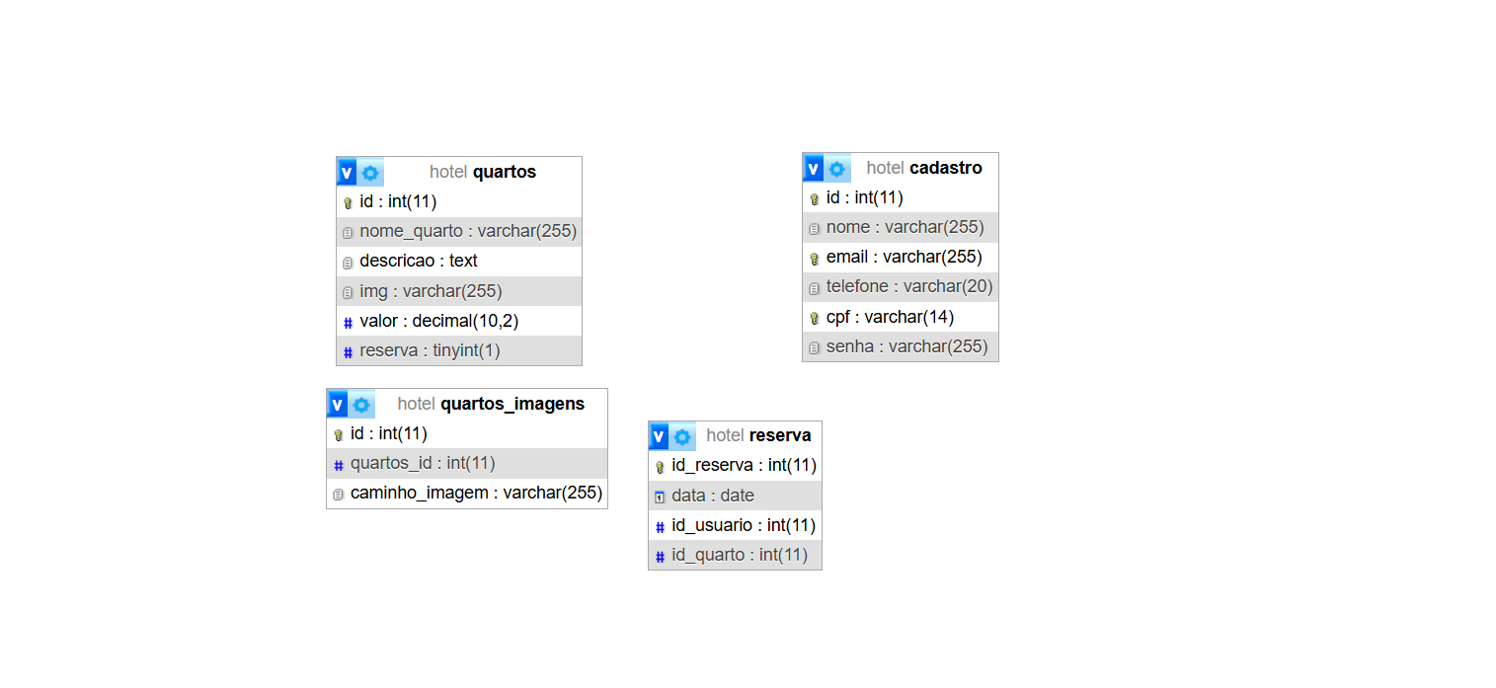

3 - Script de criação e população do banco de dados
3.1. Nomear o banco de dados com o nome “seutema_db”.
Entrega realizada pelo classroom em outro arquivo ou direto pelo github
3.2. No script devem existir pelo menos três registros para todas as tabelas criadas, respeitando os tipos de dados, chaves primárias e estrangeiras.
Entrega realizada pelo classroom em outro arquivo ou direto pelo github

3.3. Entregar o script no formato .sql.
Entrega realizada pelo classroom em outro arquivo ou direto pelo github

4 - Interface de autenticação de usuários (login)
4.1. Em caso de falha de autenticação, informar ao usuário o motivo da falha e posteriormente redirecionar novamente à tela de autenticação.
Entrega realizada pelo classroom em outro arquivo ou direto pelo github
4.2. Design e layout da interface ficam à sua escolha.
Entrega realizada pelo classroom em outro arquivo ou direto pelo github
5 - Interface principal do sistema
5.1. Esta interface deve atender aos seguintes requisitos:
5.1.1. Exibir nome do usuário logado.
Entrega realizada pelo classroom em outro arquivo ou direto pelo github
5.1.2. Desenvolver um meio para o usuário fazer logout, redirecionando à tela de login desenvolvida no item 4.
Entrega realizada pelo classroom em outro arquivo ou direto pelo github
5.1.3. Desenvolver um meio de acessar a interface de "Cadastro", a qual será
implementada no item 6.
Entrega realizada pelo classroom em outro arquivo ou direto pelo github
5.1.4. Desenvolver um meio para acessar a interface "Gestão de Estoque", a qual será implementada no item 7.
Entrega realizada pelo classroom em outro arquivo ou direto pelo github
5.1.5. Design e layout da interface ficam à sua escolha.
Entrega realizada pelo classroom em outro arquivo ou direto pelo github

6 - Interface cadastro de produto
6.1. Esta interface deve atender aos seguintes requisitos:
6.1.1. Listar os produtos cadastrados no banco de dados conforme item 3.2. Esta listagem deve ser realizada em uma tabela e os dados devem ser carregados automaticamente ao acessar a interface de cadastro de produto.
Entrega realizada pelo classroom em outro arquivo ou direto pelo github
6.1.2. Desenvolver um meio para o usuário inserir os dados de um novo produto no banco de dados.
Entrega realizada pelo classroom em outro arquivo ou direto pelo github
6.1.3. Desenvolver um meio para o usuário realizar a edição de um produto existente no banco de dados.
Entrega realizada pelo classroom em outro arquivo ou direto pelo github
6.1.3. Desenvolver um meio para o usuário realizar a exclusão de um produto existente no banco de dados.
Entrega realizada pelo classroom em outro arquivo ou direto pelo github
6.1.4. Realizar validações dos dados inseridos nos campos para criação de um novo produto ou alteração de um existente, exibindo alertas ao usuário nos casos de ausência de inserção ou inserção inválida de dados.
Entrega realizada pelo classroom em outro arquivo ou direto pelo github
6.1.5. Desenvolver um meio para o usuário retornar para a interface principal do sistema, desenvolvida no item 5.
Entrega realizada pelo classroom em outro arquivo ou direto pelo github
6.1.6. Design e layout da interface ficam à sua escolha.
Entrega realizada pelo classroom em outro arquivo ou direto pelo github

7 - Interface gestão de estoque
7.1. Esta interface deve atender aos seguintes requisitos:
7.1.1. Listar os produtos cadastrados no banco de dados conforme item 3.2. em ordem alfabética.
Entrega pelo github

7.1.2. Desenvolver um meio de selecionar o produto que terá movimentação de estoque, habilitando a opção de escolha por parte do usuário, se será uma movimentação de "entrada" ou "saída".
Entrega pelo github
7.1.3. Desenvolver um meio do usuário inserir a data da movimentação que ele está realizando, seja de entrada ou saída.
Entrega pelo github
7.1.4. Implementar uma verificação automática a cada movimentação de saída de estoque, gerando um alerta em caso de estoque abaixo do mínimo configurado.
Entrega pelo github
7.1.5. Design e layout da interface ficam à sua escolha.
Entrega pelo github

8 - Descritivo de teste de software
8.1 Descrever ferramentas, ambiente e os casos de teste de software.
Usamos o XAMPP para emular o servidor e o banco de dados; O Chrome como navegador principal para os testes do site; O VS Code como plataforma de acesso às linguagens de programação; PHP para criar funções, lógica e comandos MVC; MVC como forma de conexão com o banco de dados; Tags HTML para estruturar o site; CSS para estilização do site; JS para funções diferentes (como o “carrousel”); GitHub

8.2 Entrega consiste em preencher o item 8.1 (Casos de Teste) e item 8.2.

9 - Lista de requisitos de infraestrutura
9.1. A lista de requisitos de infraestrutura deve conter os seguintes itens:
9.1.1. O SGBD utilizado e sua respectiva versão.
MySQL versão 5.2.1
9.1.2. A linguagem de programação e versão utilizada no desenvolvimento do sistema.
PHP, CSS, JS e algumas tags HTML
9.1.3. O sistema operacional utilizado e sua versão no desenvolvimento do sistema.
Windows 11
9.2. Entrega consiste em preencher o item ENTREGA 9 – Lista de requisitos de infraestrutura.

FORMATO DAS ENTREGAS
Efetuar as entregas no seguinte formato:
Uma pasta compactada (formato .zip, .rar ou .7zip) nomeada com seu nome completo, contendo os seguintes arquivos:

- Lista de requisitos (entrega 1)
- Diagrama de entidade e relacionamento (DER) (entrega 2).
- Script de criação e população do banco de dados (entrega 3).
- Uma pasta chamada “sistema” contendo os arquivos do código-fonte do sistema desenvolvido (entregas 4, 5, 6 e 7).
- Descritivo de Casos de Teste (entrega 8).
- Lista de requisitos de infraestrutura (entrega 9).

1. 🐶 Sistema de Gerenciamento para Pet Shop

Descrição: Cadastra clientes, pets, serviços (banho, tosa, consultas) e agendamentos.

- Funcionalidades CRUD:
- CRUD de pets e donos
- CRUD de serviços
- Agendamento e histórico de atendimento
- Geração de relatório (visualização em tela)

2. ✂️ Sistema para Barbearia ou Salão de Beleza

Descrição: Gerencia horários, clientes, barbeiros e serviços.

- Funcionalidades CRUD:
- CRUD de clientes e serviços
- Agenda por horário
- Controle de pagamentos e status do atendimento
- Geração de relatório (visualização em tela)

3. 🚗 Sistema de Oficina Mecânica

Descrição: Controle de clientes, veículos, ordens de serviço e peças usadas.

- Funcionalidades CRUD:
- CRUD de clientes e veículos
- CRUD de serviços realizados
- Emissão de ordem de serviço (OS)
- Geração de relatório (visualização em tela)

4. 👕 Sistema de Loja de Roupas

Descrição: Controle de estoque, produtos, clientes e vendas.

- Funcionalidades CRUD:
- CRUD de produtos
- CRUD de clientes
- Registro de vendas
- Geração de relatório (visualização em tela)

5. 🍔 Sistema de Lanchonete / Delivery

Descrição: Cadastro de produtos, pedidos e clientes (simulando um cardápio digital).

- Funcionalidades CRUD:
- CRUD de produtos (lanche, bebida, combo)
- CRUD de pedidos e clientes
- Status do pedido (em preparo, entregue)
- Geração de relatório (visualização em tela)

6. 🧾 Sistema de Controle de Estoque

Descrição: Gerencia entrada e saída de produtos de um pequeno comércio.

- Funcionalidades CRUD:
- CRUD de produtos
- CRUD de categorias
- Registro de movimentações (entrada/saída)
- Geração de relatório (visualização em tela) estoque atual

7. 🏨 Sistema de Reserva para Pousada / Hostel

Descrição: Controle de hóspedes, quartos e reservas.

- Funcionalidades CRUD:
- CRUD de hóspedes
- CRUD de quartos
- CRUD de reservas com datas e status
- Geração de relatório (visualização em tela)

8. 🧍‍♂️ Sistema de Academia

Descrição: Gerenciar uma academia.

- Funcionalidades CRUD:
- CRUD de alunos / professores
- CRUD de treinos
- Sistema de marcação de presença
- Relatórios de frequência

9. 💊 Sistema de Farmácia / Controle de Medicamentos

Descrição: Gerencia estoque de medicamentos e vendas simples.

- Funcionalidades CRUD:
- CRUD de produtos (remédios)
- CRUD de fornecedores
- Controle de validade e quantidade
- Geração de relatório (visualização em tela)

1° SERÁ DEFINIDO UM LIDER PARA CADA GRUPO?
2° SE FOR DEFINIDO UM LIDER ELE IRÁ ESCOLHER O GRUPO?
3° SE A RESPOSTA FOR NÃO SERÁ SORTEADO?
4° O TEMA SERÁ SORTEADO?

